基隆市未升學未就業青少年轉介輔導實施計畫
107年11月13日基府教特貳字第1070250491B號函函頒
108年1月16日基府教特貳字第1080201380號函修正函頒
- 依據
  - 教育部青年發展署未升學未就業青少年關懷扶助計畫。
  - 高級中等學校學生穩定就學及中途離校學生輔導機制實施計畫。
  - 基隆市學生輔導諮商中心實施計畫。
- 目的
- 配合12年國教，輔導青少年就學或提供升學進路管道資訊。
- 提供青少年生涯探索課程。
- 協助青少年穩定就業。
- 服務對象
- 國中畢業後未升學未就業之青少年。
- 設籍基隆之高中職中離學生。
- 指導單位：教育部青年發展署。
- 主辦單位：基隆市政府教育處。
- 執行單位：基隆市學生輔導諮商中心、本市各公私立國中、高中、高職。
- 工作執行策略
- 研訂未升學未就業青少年轉介服務流程（如附件1），以提昇服務效能。
- 召開跨局處聯繫會議：每半年一次邀集本市各國高中、地方法院、勞資關係科、婦女兒少福利科、少年隊、少輔會、校外會、基隆就業服務中心等單位，共同研商可提供青少年之資源及協助。
- 辦理相關輔導措施：由國中及高中職提供國中畢業後未升學未就業青少年或高中職休學青少年資訊（如附件2-4），由本市學生輔導諮商中心輔導員提供輔導會談及生涯探索課程。
- 後續轉銜及關懷：
- 轉銜：針對中途離開或輔導結束後的對象持續提供就業或就學資訊，並陪同後續包含面試、諮詢等作業。
- 輔導關懷：中途離開或輔導結束後，持續以電訪、家訪、校訪、晤談及團體活動等方式追蹤半年。
捌、預期成效：開案輔導之青少年超過八成就學或就業。
玖、本計畫奉核後實施，修正時亦同。

附件1
基隆市未升學未就業青少年轉介服務流程
教育處每年9月發文雙北市政府教育局、基隆國、私立高中職（含完全中學）及其他網絡單位，請學校及網絡單位得知青少年休學或有就業、就學需求者，協助填寫附件3或4之轉介單。
教育處每年9月發文本市各國中，請學校：
1.於9月30日前回覆附件2雙未名單與資訊（或曾中虞輟需要追蹤關心的學生）。
2.學校追蹤之青少年，有原本為有升學或有就業狀態，改為未升學未就業狀態時，即填附件3轉介單。
否
E-mail或傳真至本市學生輔導諮商中心
評估是否開案
結案
開案
不開案
確認青少年需求，並協助轉介，如：經濟、社政、衛政及外縣市…等。
提供個別輔導、升學及就業資訊、生涯探索課程，並協助穩定就學、就業及轉介相關資源
回覆轉介單位
每兩個月評估是否結案
是

評估開案標準
1.年齡（國中畢業後一年內及中途離校學生）
2.設籍基隆
3.有就學或就業或職訓需求，且非拒絕服務者

註：如有跨縣市就讀之未升學未就業學生，則與該縣市交流資訊並轉介。

序號 | （畢業）學校 | 行政區 | 學制 | 姓名 | 性別 | 身分證字號 | 出生年月日 | 參加會考 | 有無中輟/中離身分 | 近況簡述 | 質性描述（打工中、預計就讀OO學校XX科、就業地點及內容、未就學未就業之原因）※必填欄位 | 學生聯繫方式 | 地址 | 學校負責追蹤老師姓名及連絡電話 | 社政/司法資源  姓名與連絡電話  （沒有請填無） | 追蹤聯繫須注意事項(例如:CL主要聯繫對象為何人、學生/家長在家時間...等)
範例 | OO國中 | ○○區 | 國中  高中  高職 | 王小明 | 男/女 | A123456789 | 00年  00月  00日 | 有/無 | 有 | 預計升學 | XX高職OO科、服務業基隆OO商店、感化教育、失蹤(家長已報案)…etc | 0912-345-987  02-2498-4563 | ○○市○○區○○路00號00樓 | 陳聰明老師  02-2430-1505#40 | 李大豪社工  02-2420-1122#2218  林小惠觀護人  02-2465-2171#1111 | 學生沒有手機、家長10-16點比較有空接電話…等
附件2
附件3
中途離校或未升學未就業青少年轉介單
*號為必填項目
*轉介單位 |  | 轉介日期
*轉介單位連絡人 |  | *聯絡電話
*轉介單位連絡人 |  | 傳真電話
一、受轉介青少年基本資料
*姓名 |  | *性別 | □男 □女
出生年月日 |  | 身分證字號
學籍 | □高中職校(□日校□夜校)： 高中/職 □國中學校： 國中 □大專院校  離校日期：____年____月____日 或 目前年級：____年____班
戶籍地址
現居地址
*電話 | 青少年:  監護人或法定代理人（姓名、與青少年關係、電話）:
轉介原因 | □休學 □轉學 □畢業後未升學未就業□國中曾中輟 □移送法辦：_________________________  □其他：______________________________________________________________
*二、轉介項目 □就業協助 □經濟協助 □扶助就學 □輔導戒治
□其他：__________________________________________________
三、其他狀況概述：（如家庭情形、未持續就學原因、青少年目前動向或連繫時可注意事項等，無則免填）
轉介單位承辦人： 轉介單位主管(核章)：
個案轉介回復單
單位名稱 |  | 回復日期 | 年 月 日
回覆人簽章 |  | 聯絡電話
回覆人簽章 |  | 傳真電話
處理結果
填寫完成請傳真/email至基隆市輔諮中心(2430-0875)/ksgcc20110801@gmail.com並來電確認(2430-1585)
承辦人: 單位主管 (核章):
附件4
市 學校學生穩定就學及中途離校學生輔導機制
學生追蹤輔導紀錄表(1)
填表日期： 年 月 日
學生姓名 |  |  |  | 出生日期 |  |  |  |  | 身分證字號 |  |  |  | 電話
就讀班級 |  |  |  | 座號 |  |  |  |  | 學號 |  |  |  | 性別
戶籍地址
居住地址
監護人 |  |  |  |  | 關係 |  |  |  |  |  |  | 電話
緊急聯絡人 |  |  |  |  | 關係 |  |  |  |  |  |  | 電話
家庭狀況 | □雙親家庭 □單親家庭 □隔代教養家庭 □失親 □依親 □特殊境遇子女  □自己外居 □僅與兄弟姊妹同住 □其他
學生身分 | □一般生□原住民 □身心障礙學生 □身心障礙人士子女 □特殊境遇家庭子女 □低收入戶家庭學生及免納所得稅之農工漁民子女 □外籍、大陸及港澳配偶子女 □其他
離校種類 | □無故缺（曠）課超過3日者 □中途離校未知去向者 □轉學未向轉入學校報到者  □休學 □轉學 原因： 轉入學校： □退學 □已達修業年限
離校情況 | 最近離校時間： 年 月 日 離校次數： 次  目前狀況：□離校在家 □離校離家 □已在工作 □行蹤不明家人未報警 □全家行蹤不明  □其他
離校原因：主要原因請劃記■；次要原因可以複選請劃記ˇ
ㄧ、個人因素：
□1肢體殘障或重大疾病 □2智能障礙 □3精神或心理疾病 □4懷孕生子或結婚 □5生活作息不正常
□6觸犯刑罰法律 □7性平案件 □8從事性交易 □9其他

二、家庭因素
□1家庭發生重大變故（家長或監護人重殘或疾病、離婚或分居、去世、失蹤）
□2受家長職業或不良生活習性影響 □3家長或監護人虐待或傷害 □4須照顧家人
□5親屬失和無法安心上學 □6居家交通不便 □7家庭管教失當 □8經濟因素
□9其他

三、學校因素
□1對學校課程、生活無興趣 □2課業壓力大 □3師生關係不佳 □4與同儕關係不佳 □5受欺壓不敢上學 □6觸犯校規過多 □7缺曠課太多 □8其他

四、社會因素
□1受已離校同學影響 □2受同儕、朋友影響或引誘 □3加入幫派或青少年組織
□4流連、沉迷網咖或其他娛樂場所 □5其他

五、其他因素
□1不明原因之失蹤或出走 □2離境（移民、旅遊、遊學） □3其他
導師  電話： |  |  | 學務處  生輔組長  學務主任 |  |  |  | 輔導室 |  |  | 教務處  註冊組長  教務主任 |  |  |  | 校長
□已通報 通報人簽章：
附件5
市 學校學生穩定就學及中途離校學生輔導機制
學生追蹤輔導紀錄表(2)
學生姓名 |  | 出生日期 |  | 身分證字號
就讀班級 |  | 性別 |  | 學號
追蹤輔導及返校就學輔導紀錄
日期 | 通報追蹤輔導紀錄 |  |  |  | 輔導人員簽名
日期 | 結案後追蹤輔導紀錄 |  |  |  | 輔導人員簽名
說明：1.學生發生中途離校（含休學）或復學時，學校應於3天內完成系統通報。
2.本表由註冊組留存，影本提供導師、生輔組長、輔導老師進行個別輔導及紀錄。導師應將追蹤輔導及返校就學輔導紀錄記載於AB卡或其他輔導紀錄系統，以利後續之輔導。
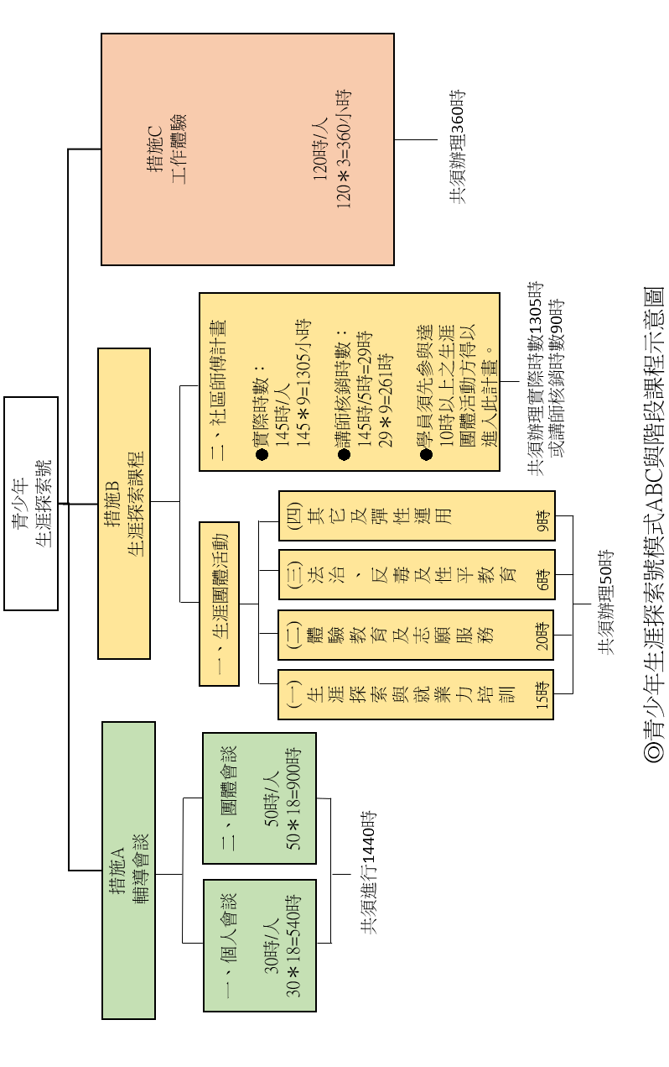
附件6
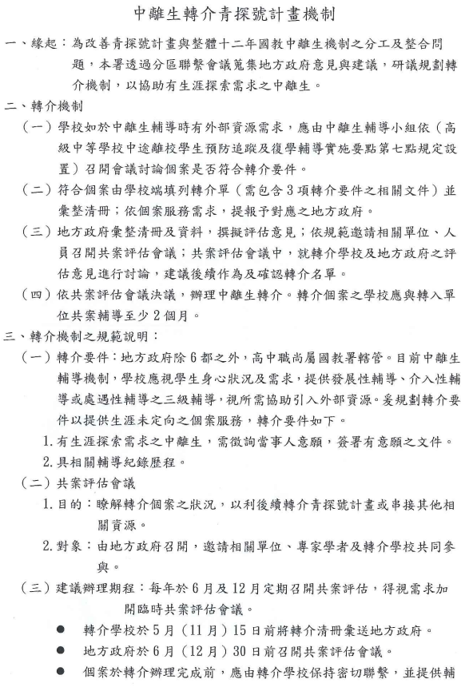
附件7

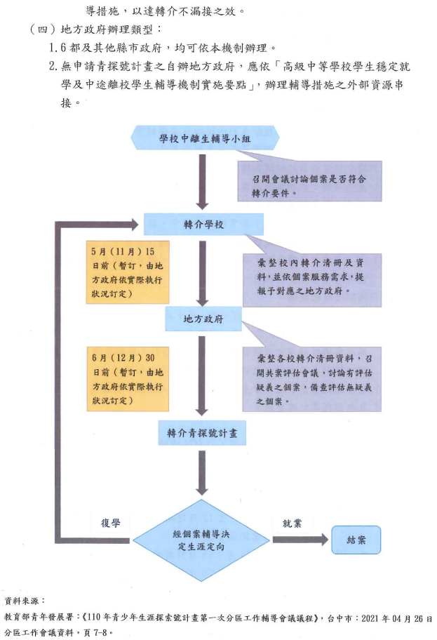
附件8
青少年生涯探索號
實行措施A－
輔導會談
無能力
無方向
有能力
無方向
無能力
有方向
有能力
有方向
持續措施A－
輔導會談
實行措施B－
1.生涯團體課程
2.社區師傅課程
實行措施C－
工作體驗
進入
職業訓練單位
轉介
就業服務單位
媒介工作
進入措施C評估指標
1.已完成社區師傅課程兩階段訓練課程。
2.參與社區師傅時，到課率滿8成。
3.無故曠課或遲到不超過2次
初級分流評估四大指標
進入措施B評估指標
1.參與意願達評估分數7分以上（0-10分）。
2.作息穩定度佳。
職訓評估指標：
1.參與意願高。
2.穩定度佳。
3.考證照之需求。
評估指標：
有經濟需求者
職訓評估指標：
1.參與意願高。
2.穩定度佳。
3.考證照之需求。
職訓評估指標：
1.學習意願高。
2.穩定度佳。
3.考證照之需求。
附件9
基隆市國中升高中職(五專)學生轉銜輔導及服務機制作業流程
轉銜學生類型：
9年級下學期仍於中輟生通報與復學系統列管中。
社政社工（兒少保、脆弱家庭）在案服務中。
9年級下學期曾因自傷自殺事件而接受心理師入校服務，且經心理師評估需持續諮商。
*需符合以上三類型之任一要件，方可進入國中升高中職轉銜評估會議中進行討論。
國中端進行高關懷學生列冊，函送名冊、評估會議紀錄及簽到表至教育處承辦人，同步副知輔諮中心。
是
第三階段（9月初確定註冊入學）
高中職(五專)端確認「教育部學生轉銜輔導及服務通報系統」之轉銜學生名單，是否與入學名單相符，若有不符需請國中端修正轉銜系統資料。
轉介基隆市學生輔導諮商中心青少年生涯探索號計畫（註3）
高中職(五專)端依據轉銜學生之現況與需求：
聯繫國中端蒐集相關資訊。
召開高關懷轉銜學生輔導會議，得邀請國中端出席。
高中職(五專)端召開校內轉銜評估會議─擬定輔導策略。
第一階段（7月底前）
國中端確認各管道入學時程－完免結果預計5月底前、優免結果預計6月底前、大免結果預計7月底前，確認學生入學學校。
國中端至「教育部學生轉銜輔導及服務通報系統」進行轉銜。
第二階段（8月底確定報到）
國中端依學生至高中職報到後之入學資料異動，修正轉銜接收學校。
高中職(五專)端進行「教育部學生轉銜輔導及服務通報系統」查詢與接收。
轉銜學生是否升學
國中端追蹤至該年度9月底
否
學生畢業前一個月由國中端召開校內轉銜評估會議確認輔導轉銜名單（註1、註2）
高中職(五專)端續進行學生關懷輔導，
直至其穩定就學。
學生無法繼續就學(註4)
註1：教育處於每年4-5月召開國中升高中職轉銜輔導及服務機制說明會，邀請國中端輔導主任（輔導組長）、專輔教師出席會議。
註2：依據學生轉銜輔導及服務辦法，學生畢業前一個月仍為學校二級或三級輔導個案，得一併列入校內轉銜評估會議進行討論。
註3：青少年生涯探索號相關轉介資料請見輔諮中心網站（含轉介表及家長同意書）。
註4：學生無法繼續就學情形如下：1.學生休學，若仍有需求，召開共案會議，進行轉介。2.學生放棄學籍，進行轉介。
註5：教育部學生轉銜輔導及服務通報系統，網址如下：https://transfer.edu.tw/ 。

